Прокуратура Хабаровского края



Что делать, если правоохранительные органы отказываются принимать заявление о преступлении?

г. Хабаровск
2024 год
ЧТО ТАКОЕ ЗАЯВЛЕНИЕ О ПРЕСТУПЛЕНИИ

Статья 141 УПК РФ – заявление о преступлении может быть сделано в устном или письменном виде. Письменное заявление о преступлении должно быть подписано заявителем.

Устное заявление о преступлении заносится в протокол, который подписывается заявителем и лицом, принявшим данное заявление.

Заявитель предупреждается об уголовной ответственности за заведомо ложный донос по ст. 306 УК РФ.

Анонимное заявление о преступлении не может служить поводом к возбуждению уголовного дела.

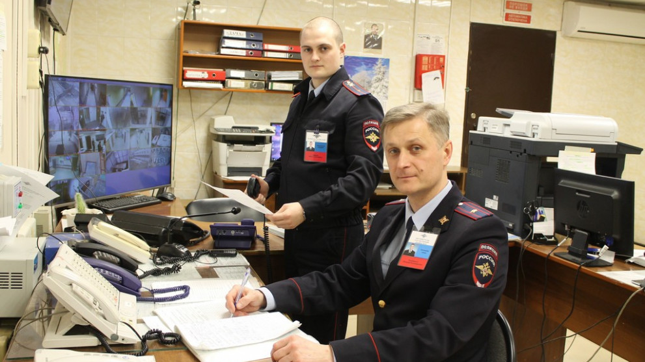
О ФАКТАХ НЕПРИНЯТИЯ ЗАЯВЛЕНИЯ О ПРЕСТУПЛЕНИИ В ПОЛИЦИИ НЕОБХОДИМО СООБЩАТЬ:

СЛЕДСТВЕННОЕ УПРАВЛЕНИЕ СЛЕДСТВЕННОГО КОМИТЕТА
России по Хабаровскому краю и ЕАО:
+7 914 203 87 72

О ФАКТАХ НЕПРИНЯТИЯ ЗАЯВЛЕНИЯ О ПРЕСТУПЛЕНИИ В ПОЛИЦИИ И ДРУГИХ ПРАВООХРАНИТЕЛНЫХ ОРГАНАХ СООБЩАТЬ:

Прокуратура Хабаровского края
ул. Шевченко, д.6, г. Хабаровск, 680000
Телефон: (4212) 32-41-70
Факс: (4212) 31-59-15
Электронная почта: phk@phk.hbr.ru
Информация актуальна по состоянию на 22.11.2024


Отграничение уголовной ответственности от административной
Порядок приема, регистрации и разрешения в МВД РФ заявлений и сообщений о преступлениях, об административных правонарушениях и происшествиях регламентируется Инструкцией, утвержденной приказом МВД РФ № 736 от 29.08.2014.
Заявления о преступлении подлежат обязательному приему во всех территориальных органах МВД РФ вне зависимости от места и времени его совершения, а также полноты содержащихся в них сведений и формы представления.
При получении заявления о преступлении заявителю выдается под роспись корешок талона-уведомления, в котором указан орган МВД РФ, дата и время принятия заявления, регистрационный номер заявления в Книге учета сообщений о преступлениях, должность должностного лица, принявшего заявление, номер служебного телефона.
Заявление о преступлении правоохранительные органы обязаны принять независимо от давности и места его совершения.
Если сотрудник полиции отказывает в принятии заявления ссылаясь на давность произошедшего, либо его совершения на иной территории, не обслуживаемой данным отделом МВД, а также на то, что указанное преступление подлежит расследованию иным ведомством (Следственный комитет РФ, Федеральная служба безопасности РФ и других), его действия являются незаконными.

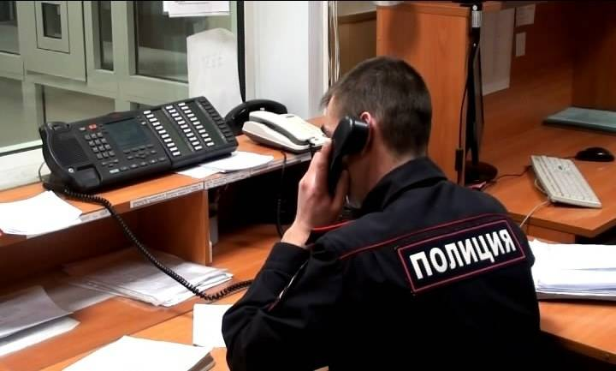

В таких случаях принятое заявление о преступлении направляется по месту совершения преступления или в тот орган, к компетенции которого относится его рассмотрение.

В таком случае заявитель вправе потребовать служебное удостоверение должностного лица, зафиксировать его данные для обращения в органы прокуратуры РФ.
При этом по возможности необходимо иметь установочные данные свидетелей отказа в приеме заявления или видео (аудио) фиксацию данного факта.
С указанными материалами заявитель вправе обратиться в прокуратуру по месту территориального органа МВД, отказавшего в приеме заявления.

